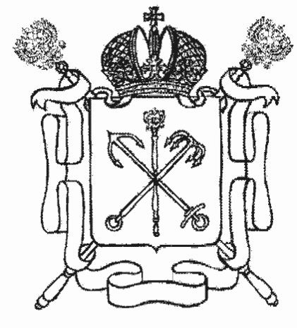

ПРАВИТЕЛЬСТВО САНКТ-ПЕТЕРБУРГА

ПОСТАНОВЛЕНИЕ

______________ № _____________

О внесении изменения в постановление
Правительства Санкт-Петербурга
от 09.03.2017 № 127

Правительство Санкт-Петербурга

ПОСТАНОВЛЯЕТ:

1. Внести изменение в Положение о Комитете по природопользованию, охране окружающей среды и обеспечению экологической безопасности, утвержденное постановлением Правительства
Санкт-Петербурга от 09.03.2017 № 127 «О мерах по совершенствованию государственного управления в сферах благоустройства, природопользования и охраны окружающей среды
и внесении изменений в некоторые постановления Правительства Санкт-Петербурга»
(далее – Положение), дополнив Положение пунктом 3.108 следующего содержания:
«3.108. Организует проведение сводных расчетов загрязнения атмосферного воздуха, включая их актуализацию, на территории Санкт-Петербурга».
2. Контроль за выполнением постановления возложить на вице-губернатора
Санкт-Петербурга Кириллова В.В.

Губернатор
Санкт-Петербурга А.Д.Беглов

